Verkeersbesluit voor het instellen van een fietsverbod aan Kerkstraat, Kruisstraat en Markt te Hattem
Het college van burgemeester en wethouders van Hattem;
Gelet op:
- de bepalingen van de Wegenverkeerswet 1994 (WVW 1994);
- de bepalingen van het Reglement Verkeersregels en Verkeerstekens (RVV 1990);
- de bepalingen van het Besluit Administratieve Bepalingen Inzake het Wegverkeer (BABW).
Overwegende:
- dat de Kerkstraat, Kruisstraat en de Markt gelegen zijn binnen de bebouwde kom van Hattem;
- dat deze straten in beheer zijn bij de gemeente Hattem;
- dat de genoemde straten wegen zijn zoals bedoeld in artikel 18, lid 1 onder d van de WVW 1994;
- dat gelet op bovenstaande artikel het college van burgemeester en wethouders van Hattem bevoegd is verkeersbesluiten te nemen voor deze wegen;
- dat de Eenheid Realisatie & Beheer door het college van burgemeester en wethouders van de gemeente Hattem gemandateerd is voor het nemen van verkeersbesluiten;
- dat de gemeentelijke wegencategorisering van Hattem is opgenomen in het Gemeentelijk Verkeers- en Vervoersplan (GVVP);
- dat deze categorisering aansluit op de categorisering, zoals bedoeld in het landelijke beleid Duurzaam Veilig;
- dat de genoemde wegen gelegen zijn in een (woon)erf, met een maximumsnelheid van 15 km/u;
- dat de genoemde wegen daarmee een verblijfsgebied zijn waar de voetganger op één staat;
- dat aan de Kerkstraat verschillende winkels gevestigd zijn;
- dat aan de Kruisstraat en de Markt meerdere terrassen gevestigd zijn;
- dat de genoemde wegen daarmee tijdens winkeltijden erg druk zijn met voetgangers;
- dat de genoemde wegen in de maanden mei tot oktober tussen 12:00 en 17:00 niet toegankelijk zijn voor bestuurders, uitgezonderd fietsers en bromfietsers;
- dat op de Kerkstraat tevens een eenrichtingsweg geldt voor bestuurders, uitgezonderd fietsers en bromfietsers, zodat voorkomen wordt dat de Kerkstraat als een soort sluiproute gebruikt wordt;
- dat deze twee verkeersmaatregelen het verblijfskarakter van en de verkeersveilige in de Kerkstraat proberen te versterken in de maanden en op de momenten dat het druk is met winkelend publiek;
- dat op dit moment sprake is van een uitzondering voor fietsers en bromfietsers, waardoor nog altijd conflicten ontstaan op drukke momenten op genoemde wegen, tussen voetgangers en bestuurders;
- dat de genoemde straten niet bedoeld zijn als doorgaande route voor fietsers en bromfietsers en er tevens andere routes zijn die zij kunnen gebruiken om, om de binnenstad heen te rijden;
- dat, gelet op dezelfde redenen waarom op de eerder genoemde momenten geen andere bestuurders in de genoemde straten mogen komen, het verkeersveiliger is om ook fietsers en bromfietsers te weren in de periode vanaf de maand mei tot oktober, tussen 12:00 en 17:00 uur;
- dat deze afsluiting ervoor zorgt dat op de genoemde wegen het verblijfsgebied versterkt wordt zodat voetgangers zich verkeersveilig en zonder belemmeringen kunnen bewegen;
- dat de gemeente over deze maatregel in nauw contact staat met de ondernemersvereniging in de binnenstad van Hattem;
- dat deze maatregel ten opzichte van het verleden best een grote impact heeft;
- dat deze maatregel daarom in 2024 als onderdeel van een pilot is ingesteld;
- dat deze pilot geëvalueerd is in 2025;
- dat uit deze evaluatie een over het algemeen positief resultaat kwam;
- dat aan de hand van deze evaluatie een beslissing is genomen om deze verkeersmaatregel jaarlijks terug te laten keren;
- dat de hiervoor genoemde verkeersmaatregel kan worden gerealiseerd door middel van het plaatsen van het bord C15 van bijlage 1 van het RVV1990 inclusief onderbord 12:00 – 17:00 en he toevoegen van onderbord 17:00 – 12:00 aan de uitzonderingsborden voor fietsers;
- dat gelet op artikel 15 lid van de WVW 1994 voor maatregelen op of aan de weg tot wijziging van de inrichting van de weg of tot het aanbrengen of verwijderen van voorzieningen ter regeling van het verkeer, indien de maatregelen leiden tot een beperking of uitbreiding van het aantal categorieën weggebruikers dat van een weg of weggedeelte gebruik kan maken, geschieden krachtens een verkeersbesluit;
- dat gelet op hetgeen gesteld in artikel 2 lid 1 sub a en c van de WVW de verkeersmaatregel in dit besluit strekt tot het verzekeren van de veiligheid op de weg en het in stand houden van de weg en het waarborgen van de bruikbaarheid daarvan;
- dat gelet op hetgeen gesteld in artikel 2 van de WVW het zoveel mogelijk waarborgen van de vrijheid van het verkeer in het geding kan komen door de in dit besluit genoemde maatregel;
- dat gelet op voorgaande overwegingen verzekeren van de veiligheid op de weg en het in stand houden van de weg en het waarborgen van de bruikbaarheid daarvan van groter belang wordt geacht dan het zoveel mogelijk waarborgen van de vrijheid van het verkeer;
- dat gelet op artikel 24 van het Besluit Administratieve Bepalingen Wegverkeer (BABW) overleg is gevoerd met de gemandateerde verkeersadviseur van de Politie, eenheid Oost-Nederland, District Noord en Oost- Gelderland over de voorgenomen verkeersmaatregelen;
- dat de politie positief heeft geadviseerd omtrent de verkeersmaatregelen genoemd in dit besluit.

Besluit:
- doormiddel van het plaatsen van verkeersbord C15 van bijlage 1 van het RVV1990 inclusief onderbord 12:00 – 17:00 en een onderbord 17:00 – 12:00 aan de huidige uitzonderingsborden voor fietsers een fiets verbod in te stellen in de Kerkstraat, Kruisstraat en de Markt tussen 12:00 en 17:00;
- dat de hiervoor genoemde verkeersmaatregel een jaarlijks terugkerende maatregel is die geldt tussen 1 mei en 30 september met ingang van 12 juli 2025.
Situatietekening:
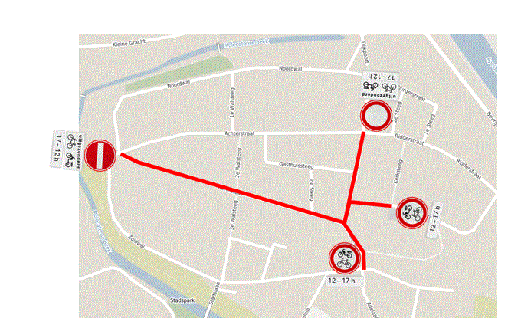

Aldus vastgesteld te Hattem,
Namens het college van burgemeester en wethouders van Hattem,
Eenheid Realisatie & Beheer

Mededelingen
Bekendmaking van het verkeersbesluit geschiedt digitaal door in het Gemeenteblad (www.zoek.officielebekendmakingen.nl). Het besluit ligt na publicatiedatum gedurende zes weken, op afspraak, ter inzage op het Stadhuis, Markt 1, Hattem.
Bezwaar Tegen dit besluit kunnen belanghebbenden binnen zes weken na bekendmaking bezwaar maken bij het college van burgemeester en wethouders van Hattem. Hiervoor dient een bezwaarschrift te worden ingediend dat naam en adres, dagtekening, kenmerk of omschrijving van het besluit en de gronden van het bezwaar moet bevatten.
Mits tijdig bezwaar is gemaakt, kan aan de voorzieningenrechter van de rechtbank Gelderland, Walburgstraat 2-4, 6811 CD Arnhem, worden verzocht om met betrekking tot het besluit een voorlopige voorziening te treffen.
Een bezwaarschrift kan door inwoners van de gemeente Hattem ook digitaal worden ingediend. Ga naar https://www.hattem.nl/Bestuur_en_organisatie/Regelgeving_en_verordeningen/Bezwaar_beroep_en_klachten/Bezwaarschrift_indienen. Hier treft u alle informatie aan. Voor het digitaal indienen van een bezwaarschrift heeft u een DigiD inlogcode nodig.
Inlichtingen
Voor inlichtingen over dit besluit en de procedure kunt u zich wenden tot de Eenheid Realisatie & Beheer van de gemeente Hattem.
Telefoonnummer: 038 443 16 16
E-mail: gemeente@hattem.nl

